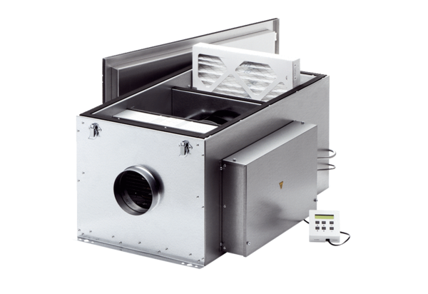Compaktbox ECR 12-2 ECVerpackungseinheit: 1 StückSortiment: E
Artikelnummer: 0080.0774Hersteller: MAICO

